Dossier pédagogique : Emilia Obermaier, Eva Stempel, Yaran Salim
Table des matières

- Fiche technique : Fiche technique du fim ; Distribution
  - Informations sur le réalisateur
  - Résumé de « Un Triomphe »

- Travailler avec le fim en classe

  - Avant le visionnement

Activité 1a) Description des personnages
Activité 1b) Trois affiches
Activité 1c) Travail avec la bande annonce
Activité 2a) Compréhension orale et visuelle
Activité 2b) Compréhension écrite
Activité 3) Grille de mots croisés
Activité 4) « En attendant Godot » : (Travail en groupe)
- Groupe 1 : Petit-résumé du contenu
- Groupe 2 : L’histoire de la création de la pièce
- Groupe 3 : Interprétations différentes.
- Groupe 4 : « Le théâtre de l’absurde »
- Groupe 5 : La réaction de la société et le succès de la pièce

  - Pendant le visionnement

Activité 5) Activité interactive :
- Groupe 1 : Le message du film
- Groupe 2 : Les origines et les milieux sociaux et culturels des prisonniers
- Groupe 3 : La qualité du film
- Groupe 4 : Le comportement des surveillants envers les détenus et leur relation

  - Après le visionnement
Activité 6) (orale)
Activité 6a) Les premières impressions
Activité 6b) L’affiche et le contenu du film
Activité 7) Les moments clés
Activité 8) Évolution des acteurs et de leur entourage
Activité 9) Les genres : La comédie dramatique et la documentation
Activité 10a) La pièce de théâtre « En attendant Godot »
Activité 10b) L‘humanité
Activité 11) Un chat entre Boiko et Kamel (production de texte)
Activité 12) Lettre au réalisateur du film (production de texte)
Activité 13) Médiation

Un Triomphe

- Fiche technique

Fiche technique du film :

Titre français | Un Triomphe
Type de film | Long métrage
Production | Momento Distribution
Durée | 106 minutes
Genre | Comédie dramatique
Réalisateur | Emmanuel Courcol
Scénaristes | Emmanuel Courcol, Thierry de Carbonnières
Costumes | Christel Birot
Montage | Guerric Catala
Musique | Fred Avril
FSK | 12

Distribution :

Kad Merad | Étienne Carboni
Patrick Le Querrec | David Ayala
Lamine Cissokho | Alex
Sofiane Khammes | Kamel Ramdame
Pierre Lottin | Jordan Fortineau
Wabinlé Nabié | Moussa Traoré
Alexandre Medvedev | Boiko
Said Benchnafa | Nabil Jouari
Marina Hands | Ariane
Laurent Stocker | Stéphane
Mathilde Courcol-Rozès | Nina

Disponible sur : Amazon Prime Vidéo

1.1. Informations sur le réalisateur

Emmanuel Courcol

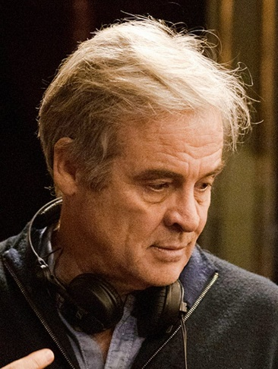
L’acteur, réalisateur et scénariste français est né le 25 décembre 1957 en France. Un peu plus tard, il a fait ses études en droit jusqu’en 1981 où Courcol a découvert le théâtre au Conservatoire d'Angers. À partir des années 2000, il s’est orienté progressivement vers l'écriture de scénario pour ensuite réaliser un de ces films notables « Un Triomphe ». Celui-ci a reçu le Valois du Public au Festival du Film Francophone d’Angoulême et le Prix de la meilleure comédie de l'année lors de la 33e cérémonie des prix du cinéma européen.

1.2. Résumé de « Un Triomphe »

Le comédien, Étienne organise un atelier de théâtre dans la prison de Lyon. Après avoir reconnu le talent de cinq délinquants (Patrick, Alex, Jordan, Moussa et Kamel), il commence à mettre en scène la pièce « En attendant Godot » de Samuel Beckett, comme la pièce décrit d’une certaine manière la vie des détenus. Étienne s’engage pour qu’ils puissent sortir pour la jouer au théâtre et après la première qui a enthousiasmé le publique, ils font une tournée. Entretemps, les détenus trouvent un nouveau sens à leur vie et ensemble, ils surmontent des obstacles et des préjugés.

- Travailler avec le film en classe

2.1. Avant le visionnement

Activité 1

- Décrivez les personnages. (Qui ? Où ? Quoi ? leur relation ? émotions ?)

- Qui ? Des amis (de l’école), des hommes de différentes couleur de peau d’un groupe de théâtre ou de musique
- Où ? Dans une pièce nue, dans le coin supérieur droit, on reconnaît un vieux luminaire qui semble atypique pour une maison où on habite : établissement public
- Leur relation ? Ils donnent l’impression de s'entendre bien et de s'amuser beaucoup, certains d'entre eux regardent une table sur laquelle se trouve quelque chose : ils réunissent quelque chose : un projet particulier
- Émotions ? Le bonheur, la légèreté, la joie, l’amusement

- Comparez les trois affiches. Quels sont les points communs / les différences ? Qu’est-ce que vous associez aux titres différents ?

- Les points communs : le titre est écrit en rouge, on réalise quelque chose de grand en travaillant ensemble, les affiches donnent au spectateur un sentiment de bien-être : regard optimiste
- Les différences : titres en différentes langues (français, anglais, suédois), sur l’affiche anglaise du film on reconnaît la silhouette d'un seul homme devant un public dans une salle de théâtre
- Associations : le courage, la cohésion, viser et atteindre des objectifs certains : certains objectifs importants dans la vie

- La bande annonce : (Production orale)
- Arrêtez la bande annonce à la minute 00 :02. Demandez aux élèves : Quels mots vous viennent à l’esprit ? (Nature, campagne, prison, …).
- Regardez la bande annonce sans son. Puis les élèves formulent des hypothèses concernant le lieu, l’histoire, les personnages.
- Après montrez toute la bande annonce avec son et discutez leurs hypothèses et si leurs idées du film ont changé.

Activité 2

- Compréhension orale et visuelle
https://www.allocine.fr/article/fichearticle_gen_carticle=18701488.html
Regardez la vidéo de 0 :19 jusqu’à minute 04 :43 et répondez aux questions.

- Soulignez les adjectifs et les descriptions qui correspondent à la personnalité d’Étienne :
Difficile têtu¹ au chômage
ouvert acteur vient d’ Île-de-France
Enfermé pénible plein de problèmes
¹une personne têtue = une personne qui fait tout pour obtenir ce qu’elle veut.

- Avant de tourner le film, le réalisateur s’est renseigné sur le système carcéral. Pourquoi ? Et qu’est-ce qu’il a remarqué ?
Cochez les bonnes réponses.
- Les détenus sont dangereux.
- Il veut éviter les clichés et les préjugés sur la prison.
- Dans l’industrie du cinéma, on montre toujours la réalité sur les détenus.
- Il a remarqué que les prisonniers nous ressemblent.

- Comment Kad Merad qui interprète le rôle d’Étienne, a-t-il trouvé que tourner dans une vraie prison au milieu des détenus l’aide ?
- C’est plus facile de croire dans l’histoire parce qu’il était dans le décor.
- Vivre au rythme de la prison aide pour être dans le personnage.

- Après une longue journée de tournage, comment se sentait Kad Merad en sortant de la prison ?
- Il se sentait libre après huit à dix heures de tournages.

- Cochez les bonnes réponses. Corrigez si c’est nécessaire :
 | vrai | faux
Les acteurs ont vécu au rythme de la prison comme des vrais détenus.  Correction : Ils y ont vécu comme des vrais visiteurs. (Minute 3 :30) |  | X
Kad Merad trouve que le groupe des acteurs était extraordinaire.  Correction :___________________________________________ | X
C’est un film « feel-good ».  Correction: ___________________________________________ | X
- Compréhension écrite :
Lisez l’extrait de l’article « Un Triomphe : l'incroyable histoire vraie derrière cette comédie avec Kad Merad » de allocine.fr, puis répondez aux questions suivantes.

UNE HISTOIRE VRAIE... SUÉDOISE
Cette comédie feel-good s'inspire d'une incroyable histoire vraie s'étant déroulée en 1985 en Suède. L’acteur et metteur en scène Jan Jönson monte avec les détenus de la prison de haute sécurité de Kumla En attendant Godot, de Samuel Beckett. […]
À l’époque, Jönson était acteur au Théâtre National de Suède. Depuis plusieurs mois, il jouait un monologue, The Man himself, écrit par Alan Drury. Il s'agissait de la confession d’un jeune homme en quête d'identité. Après la dernière à Stockholm, un spectateur est venu voir le comédien après le baisser de rideau. "N’arrêtez pas ce spectacle, c’est une pièce très importante. Il faut que vous la jouiez dans tous les théâtres, mais aussi dans les universités, partout !"

DU THÉÂTRE EN PRISON
C’était le directeur de la prison de Kumla. Ce dernier demande à Jan Jönson de venir le jouer dans sa prison, pour ses détenus. L'acteur accepte et se retrouve à faire sa performance devant 75 prisonniers, "qui me regardaient d’à peu près trente manières différentes, en me jaugeant", se souvient le comédien.
Dès la première réplique, "Je m’appelle Michael", l’un des détenus insulte Jönson, lui disant d’aller se faire foutre, geste explicite à l’appui. "J’étais un peu effrayé alors j’ai repris : "Je m’appelle Michael." En le regardant du coin de l’œil, j’ai vu qu’il commençait à écouter. À la fin du spectacle, zéro applaudissement, un silence total. J’ai quitté la scène, les gardes m’ont demandé d’y retourner pour parler aux détenus. Et le type qui m’avait insulté s’est levé et m’a dit : "Revenez et apprenez-nous à faire du théâtre". Et il m’a tendu une rose rouge, je n’ai jamais su où il l’avait trouvée", confie l'artiste.
Pendant le spectacle, Jönson avait vu tous ces visages, ces spectateurs étranges assis face à lui. Au milieu du monologue, il a commencé à penser à En attendant Godot. "Je me suis dit, ce sont eux, les personnages de la pièce de Beckett. Alors, j’ai dit : - Je ne sais pas si je peux vous apprendre à jouer mais je peux déjà revenir
et lire une pièce. - Laquelle ? - En attendant Godot. Alors, un autre homme s’est levé, et il m’a dit d’une grosse voix : "Beckett est mon héros." Je leur ai raconté ma vie, pourquoi j’étais acteur, comment j’avais découvert Beckett, à 14 ou 15 ans, en jouant l’enfant dans Godot. Le directeur a accepté : "Venez dans ma prison, passez-y le temps qu’il faudra, un an même, et montez la pièce.""
Jan Jönson est retourné à la prison régulièrement pendant un an, le temps d’une longue période d’amitié avec ces détenus. Les lectures ont commencé avec une vingtaine de prisonniers. À un moment, le metteur en scène a dû en choisir cinq. "J’avais peur de dire à l’un ou l’autre que je n’avais pas besoin d’eux, je retardais ce moment. Ils me fascinaient tous. J’écoutais leurs voix, j’observais leur langage corporel. Un jour eux-mêmes m’ont dit : "il est temps de choisir." En ajoutant que ceux qui ne seraient pas sur scène pourraient toujours travailler à la technique, en coulisses. J’ai pris les deux détenus qui m’avaient interpellé le soir du monologue, le premier pour jouer Vladimir, le second Pozzo", explique le suédois.

DE LONGUES RÉPÉTITIONS
L'artiste a répété très longtemps le premier acte de la pièce avec les prisonniers (il n'avait les droits que pour le premier acte). Au bout d’un an, ils ont trouvé le bon rythme et les bons silences. "On a joué dans la prison et on nous a dit que ce serait bien de montrer notre travail dans un vrai théâtre. Alors, ces détenus, dont certains n’étaient pas sortis depuis près de dix ans ont reçu l’autorisation d’aller jouer à Göteborg. Pour la première fois de leur vie, ils ont rencontré des gens qui les écoutaient", se souvient Jönson.
Ce dernier reçoit alors une lettre de Samuel Beckett en personne ! Il avait entendu parler de leur travail et voulait rencontrer ce fameux Jan Jönson. "Il m’a fixé rendez-vous dans un café, à Paris, près du Panthéon. Je lui ai raconté la prison, les répétitions, etc. Il m’a regardé fixement : - Pourquoi n’avez-vous joué que la moitié de la pièce ? - On n’a pas pu s’acquitter de l’intégralité des droits. Il a pris une serviette en papier, et il a écrit au crayon qu’il m’offrait la pièce. ‘Repartez, montrez ça à mon éditeur en Suède, repartez sur la route et racontez-moi ce qui s’est passé.’"

- Le film est-il basé sur une histoire vraie ? Si oui, de quoi s'agit-il ?
- Oui, le film est basé sur une histoire vraie
- Elle s’est déroulée en 1985 en Suède
- Jan Jönson a répété la pièce de théâtre de « En attendant Godot » de Samuel Beckett avec une vingtaine des détenus de la prison de Kumla

- Quels étaient les grands défis pour Jan Jönson dans la prison ?
- Au début, le metteur en scène a été confronté à des problèmes tels que le manque de respect
- Il était difficile de choisir seulement cinq détenus pour la pièce de théâtre et de justifier logiquement sa décision pour les personnes concernées

- Cochez les bonnes réponses et justifiez votre choix.

 | vrai | faux
Le directeur de la prison de Kumla a invité Jon Jönson à jouer devant les délinquants.  Justification :  « C’était le directeur de la prison de Kumla. Ce dernier demande à Jan Jönson de venir le jouer dans sa prison, pour ses détenus. » (l. 12) | X
Certains acteurs prisonniers pouvaient sortir de la prison pour la première fois après dix ans.  Justification :  « Alors, ces détenus, dont certains n’étaient pas sortis depuis près de dix ans ont reçu l’autorisation d’aller jouer à Göteborg. » (l. 47-49) | X
Samuel Beckett était en colère que Jon Jönson mette en scène cette pièce avec les prisonniers.  Justification :  Il voulait le rencontrer parce qu’il avait entendu parler de son travail et Samuel Beckett lui a donné les droits de jouer les deux actes de la pièce. Il n’était donc pas du tout en colère. (l. 51-57) |  | X

Activité 3

Remplissez les mots croisés en répondant aux questions.

- Le lieu où vont les personnes condamnées pour quelque chose de mal.
- Une pièce dans une prison.
- Une personne qui fait régner l’ordre.
- Un autre mot pour « détenus ».
- La possibilité de séjourner à l’extérieur de la prison.
- Un nom pour l’expression « se battre ».
- Un sentiment que les détenus éprouvent tous les jours.
- La conséquence d’une mauvaise action.

1 : prison
2 : cellule de prison
3 : gardien
4 : prisonniers
5 : libre circulation
6 : bagarre
7 : monotonie
8 : peine

Activité 4

Effectuez des recherches sur Internet pour obtenir des informations sur la pièce de théâtre « En attendant Godot ». Travaille sur le thème de ton groupe.

Groupe 1 : Donnez un petit-résumé du contenu.

- Deux actes
- Résumé des deux actes :
Premier acte : Vladimir et Estragon, deux vagabonds, attendent Godot devant un arbre sans feuilles. Ils entament une discussion banale sur la vie et la mort. Deux autres personnes entrent et Vladimir et Estragon pensent que c’est Godot, mais ce sont Pozzo, le propriétaire des lieux et son esclave Lucky. Pozzo parle de la beauté du coucher du soleil et de la tombée de la nuit, mais il ennuie les autres. Il ordonne Lucky à danser et à parler de ses pensées. Puis, Pozzo et Lucky partent. Vladimir et Estragon ont aussi envie de partir, mais ils ne veulent pas rater Godot. Une voix leur dit que Godot viendra probablement le lendemain.
Deuxième acte : Vladimir et Estragon attendent encore Godot devant un arbre avec feuilles. Ils ont l’air épuisés. Pozzo, qui est maintenant aveugle, et Lucky, qui est muet, reviennent. Après qu’ils sont partis, une voix annonce que Godot ne viendra pas ce soir, mais peut-être le lendemain. Vladimir veut rester et attendre, alors qu’Estragon veut se suicider. La pièce se termine avec la pensée qu’ils peuvent se suicider si Godot ne vient pas.

- Résumé très court :
« La pièce montre Vladimir et Estragon, qui dans un lieu incertain attendent un dénommé Godot, qui doit peut-être leur fournir, peut-être, du travail et un abri. Alors qu’ils attendent, ils font la rencontre d’un autre binôme, composé du propriétaire terrien Pozzo et de son esclave Lucky, tenu en laisse et portant bagage. Le dialogue circule entre de basses considérations sur les conditions misérables de leur existence, et de plus hautes apparemment sur la vie, le temps, Dieu et le monde, dans une dynamique dramatique qui brouille échelles et valeurs, et travaille, à tous les niveaux, des mécanismes obsédants de répétitions et de variations. »
(https://www.radiofrance.fr/franceculture/podcasts/affaire-critique/affaire-critique-chronique-du-jeudi-02-mars-2023-5738699)

Groupe 2 : Découvrez des informations sur l’histoire de la création.
- Contexte d’après-guerre : Samuel Beckett, l’auteur d’En attendant Godot, s’est engagé dans la Résistance pendant la seconde guerre mondiale jusqu’à ce qu’il ait dû s’enfuir et se cacher dans un village de Vaucluse
Il interroge le sens de la condition humaine et parle du temps suspendu : de l’impossibilité de conclure, de dépasser l’expérience de la chute, laisse hors d’atteinte l’au-delà mystique
La pièce est un miroir de l’espoir contre la peur de l’isolement, le chaos à cause de l’horreur de la guerre

Groupe 3 : Cherchez des interprétations différentes.
- Comme la pièce est l’une des œuvres principales du théâtre de l’absurde, son interprétation est controversée.

- Les dialogues soulignent l’absurdité de la vie.
- La pièce symbolise la vacuité de l’existence.
- Attendant Godot est comme attendre Dieu. On ne sait pas s’il existe, mais beaucoup de gens y croient et l’attendent. Beckett a refusé cette interprétation.
- Interprétation de Valentin Temkine : Estragon et Vladimir sont juifs pendant la période de l’occupation en 1943
- Une autre interprétation dit que Vladimir et Estragon sont deux survivants de la seconde guerre mondiale, entre la joie et le désespoir.

Groupe 4 : Caractérisez le genre « le théâtre absurde » :
- Le théâtre absurde rejet des règles traditionnelles du théâtre et la volonté de déconstruire les personnages, le langage et l'intrigue.
- Il mêle comique et tragique.
- Il veut rendre conscient de l'étrangeté du monde.
- Le théâtre rejette également toute caractérisation psychologique des personnages.
- La parole se détache de sa fonction de communication.

Groupe 5 : Effectuez une recherche sur la réception de la presse au moment de sa publication et sur son succès.
- Scandale : pendant les premières performances, la moitié des spectateurs sortait avant la fin de la pièce
- La pièce est devenue célèbre grâce au scandale : tout le monde voulait le voir pour en parler
- Prix Nobel de la littérature en 1969
- Au 12e rang des 100 meilleurs livres du XXe siècle.

2.2. Pendant le visionnement

Activité 5 (Activité interactive)

Pour mieux pouvoir discuter du film après notre séance au cinéma, formez quatre groupes et répondez aux questions suivantes. Présentez vos résultats librement devant la classe après le visionnement.

Groupe 1 : Quel est le message du film ? Avez-vous appris quelque chose pour votre vie ?

- Le message du film, c’est de montrer comment le théâtre peut avoir un impact positif sur la vie des individus, même ceux qui ont commis des erreurs dans le passé. Le film met en avant la transformation personnelle d‘Étienne grâce à l‘art et l‘importance de la réhabilitation et de la seconde chance dans le système pénitentiaire. Il souligne également l‘idée que chacun a la capacité de changer et de se réinventer, quel que soit son passé, et que la culture et l‘éducation peuvent jouer un rôle crucial.
- La solidarité et l‘amitié ; l‘importance de la persévérance ; l‘humour comme mécanisme de survie ; l‘importance de l‘éducation

Groupe 2 : Quels sont les origines et les milieux sociaux et culturels des prisonniers ?

- Grande diversité de cultures, beaucoup de différences sociales : le fort contraste entre la directrice de la prison/la juge et les détenus -> position sociale avancée vs. ne pas être pris au sérieux
- Etienne Carboni est issu d'une classe sociale moyenne et il prend les détenus tels qu'ils sont : il devient une personne respectée / un exemple à suivre
- Les détenus mêmes acceptent l’un l’autre bien qu’ils aient une couleur de peau différente et appartiennent à diverses cultures

Groupe 3 : Évaluez la qualité du film (concernant le son, l’image, le jeu des acteurs).

- En résumé, « Un Triomphe » bénéficie d'une bonne qualité de son, d'images soignées, de perspectives intéressantes et d'un talent d'acteurs solide, ce qui en fait un film apprécié sur le plan technique. La cinématographie du film est également appréciée. Les images sont bien composées, et la direction artistique capture efficacement les environnements carcéraux ainsi que les scènes de théâtre. Les séquences de performance théâtrale sont particulièrement bien réalisées. Cependant, la qualité d'un film est également subjective et peut varier en fonction des goûts individuels, mais dans l'ensemble, le film a été bien reçu par la critique et le public.

Groupe 4 : Décrivez le comportement des surveillants envers les détenus et leur relation. Respectent-ils les détenus ?

- Les surveillants sont très durs vers les détenus. Ils ne leur permettent pas de recevoir les cadeaux de leurs familles et fans, ils ont par exemple déchiré un nounours qui était prévu comme cadeau pour un des détenus.
- Ils les méfient : un des surveillants qui accompagne la tournée attend toujours devant la salle dans laquelle les détenus se trouvent.
- Une soirée, quand ils retournent du théâtre et quand les prisonniers fêtent leur succès avec du champagne, les surveillants le permettent après avoir essayé de les arrêter. Lentement, ils créent une relation de confiance mais toujours dans une manière très sceptique.
- Ariane raconte que les surveillants ont leurs habitudes et leurs syndicats et s’ils ne veulent pas, ils n’ouvrent pas les cellules.

2.3. Après le visionnement

Activité 6 (activité orale)

- Quels sont vos premières impressions ? Qui était votre acteur préféré et pourquoi ? Quel était votre moment favori ?
Discutez avec votre partenaire pour ensuite parler devant la classe.

- Discussion et impressions individuelles de la classe.

- Trouvez-vous que l’affiche du film va avec le contenu du film ? Si non, quel titre / image proposeriez-vous ?

- Opinions personnelles des élèves

- L’affiche française montre tous les protagonistes et ils ont l’air heureux. On voit donc leur amitié. Cependant l’affiche ne donne aucune indication qu’on se trouve à la prison ou au théâtre.
- L’affiche anglaise montre seulement Étienne bien que les détenus soient aussi importants dans l’histoire, mais à la fin, c’est lui qui est au théâtre et qui raconte leur histoire.
- La version suédoise a le titre le plus adéquate au contenu du film puisque les détenus attendent la liberté. En outre, l’affiche montre les personnages les plus importants.
- Propositions pour un titre : Attendre la liberté (comme le titre suédois), S’enfuir, …

Activité 7

Regardez les images et lisez les citations. Formez des petits groupes. Chaque groupe s’occupe de trois ou quatre citations. Expliquez ce qui s’est passé dans ces moments. Quels sentiments peut-on associer à quelle scène ?

(On en trouve quelques images et citations aussi dans la bande annonce. Si vous avez l’impression que les élèves ne se souviennent pas à tous les moments choisis ici, vous pouvez prendre celles de la bande annonce.)
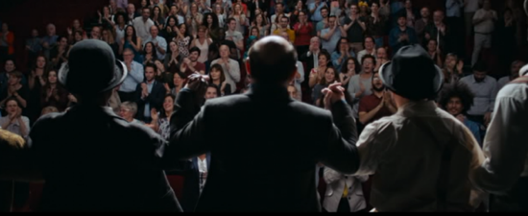
(59 :00, bande annonce) C’est le moment de l’applaudissement au théâtre de la Croix Rousse après le succès de la première. (fierté)

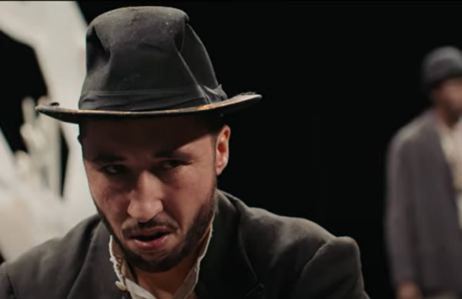
(53 :33, bande annonce) : Kamel est déçu parce que son fils ne pouvait pas venir au théâtre et qu’il ne l’a pas vu depuis trois ans. Même s’il ne voulait pas monter sur scène, il joue grâce à Étienne qui a dit : « C’est pour toi que tu joues, ce n’est pour personne d’autre. » (déception)

(24 : 14, bande annonce) Étienne défend sa décision de mettre en scène « En attendant Godot » et il veut avoir plus de temps pour répéter. Il remarque l’influence qu’il peut avoir sur ses acteurs prisonniers. (sentiment de responsabilité)
« Je suis là pour les tirer vers le haut. » (Étienne)

(14 :50, bande annonce) Étienne montre les avantages à Ariane et il veut la persuader de le laisser faire ce projet de théâtre. (détermination, fierté)
« Ils vont représenter tous les autres. Ils vont devenir des exemples, des ambassadeurs. » (Étienne)

(43 :55) Ariane appelle Étienne après qu’il a quitté la prison et qu’il a abandonné le groupe de théâtre. Elle lui demande s’il revient et elle lui montre l’espoir et la confiance que les détenus ressentent grâce à lui. Elle est déçue mais elle espère qu’il continuera son travail. (Déception et espoir)
« Vous savez ce que m’a dit Jordan ? Que vous étiez en train de changer sa vie. » (Ariane)

(01 :22 :05) La juge regarde la vidéo de la pièce dans laquelle les acteurs parlent aussi de leurs évolutions et la fierté qu’ils ressentent grâce à cette opportunité. (fierté)
« J’ai l’impression que je vole, comme un ange. » (Kamel)

(49 :45) Étienne encourage les détenus avant la première et il souligne qu’il est fier d’avoir travaillé avec eux. (fierté, confiance)
« Vous êtes des mecs super ! » (Étienne)

(01 :27 :06) Ariane explique à la fille d’Étienne que son père a fait des efforts énormes et qu’il a créé une relation très forte avec les détenus. (confiance)
« Il les suivrait au bout du monde. » (Ariane)

« On va jouer dans un vrai théâtre. Vous allez jouer dans un vrai théâtre avec des décors, des lumières, des costumes. Il y aura de publique aussi. Vos amis, vos familles, vos proches. […] Il ne faut pas se décourager. » (Étienne)
(19 :00) Étienne donne de l’espoir aux acteurs en racontant ce qu’ils peuvent réussir. (espoir)

(47 :27) Étienne défend les détenus devant la juge et parle de leurs efforts. (agacement)
« Ils font l’Everest, et moi aussi, avec eux. » (Étienne)

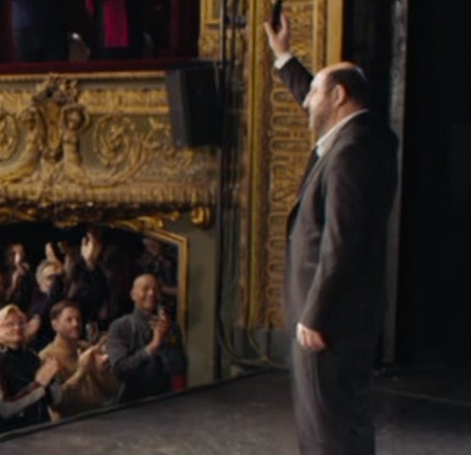
(01 :37 :00) Kamel appelle Étienne pour le remercier et Étienne lui montre l’applaudissement qu’ils reçoivent tous pour leurs efforts et leur succès. (fierté)

Activité 8

Décrivez l’évolution des acteurs et aussi celle de leur entourage. (p.ex. la juge, la famille, Stéphane)

Stéphane :
- Au début : très sceptique, il ne veut pas soutenir les détenus et il ne croit pas en eux. Dans la prison, quand les prisonniers mettent en scène les fables de La Fontaine, il avoue qu’ils ont du talent. Grâce à Étienne, il accepte qu’ils jouent dans son théâtre et après la première il reconnait qu’il a « vécu un grand moment de théâtre » (minute 01 :00 :20)

La juge :
- Elle ne veut pas que les cinq détenus aillent au théâtre et sortent de la prison, mais après la première et après avoir vu un film sur les acteurs dans lequel ils parlent de l’impact du théâtre sur leur vie, elle accepte de regarder la dernière mise en scène.

Kamel :
- Après que Nahel ne veut plus jouer au théâtre, Kamel joue le rôle d’Estragon. Juste avant la première, il refuse de monter sur scène parce que son fils, qu’il n’a pas vu depuis 3 ans, ne pouvait pas venir le regarder. Comme Étienne l’encourage, il accepte spontanément de jouer et après le succès, il a beaucoup de confiance en lui-même.
- Un autre soir, son fils peut assister au spectacle et Kamel est énormément fier d’avoir son fils au public. Quand les détenus se sont enfuis, il appelle Étienne et il le remercie pour tout ce qu’il a fait pour eux. Il a donc évolué, passant d’un détenu irrespectueux à une homme qui ne veut pas décevoir les personnes qu’il aime.

Étienne :
- Au début du film, Étienne était un vieil acteur qui n’avait plus beaucoup de succès. Il voulait réanimer sa carrière et il était très concentré sur lui-même. C’est pour cela qu’il a eu des problèmes avec sa fille. En travaillant avec les détenus, il s’engage vraiment pour eux et il surmonte sa crise existentielle.
- À la fin, Nina, la fille d’Étienne, qui l’a accusé de ne faire attention qu’à lui-même, est très fière de son père parce qu’il a changé la vie des détenus et qu’il est devenu une personne qui s’engage pour les autres et qui est contente de sa vie.

Activité 9

Vous voyez dans l’encadré un ensemble de caractéristiques qu‘ont une comédie dramatique et une documentation. Attribuez-les à la bonne colonne.

- Documentation : est basé sur des événements, des informations réelles ; transmet des connaissances sur un sujet spécifique ; objectivité ; éléments visuels pour soutenir et illustrer des informations

- Comédie dramatique : (combinaison de dramatique et comédie :) présente des situations sérieuses et humoristiques ; raconte une histoire ; traite souvent des faiblesses et les émotions humaines ; se termine souvent par une attitude positive

Un Triomphe est une comédie dramatique. Réfléchissez à ce qu’il faut changer pour en faire une documentation.

- Pour changer de genre : il faut montrer plusieurs perspectives : les perspectives des témoins, la perspective (neutre) du narrateur qui raconte ce qui s’est passé sans que des acteurs jouent toute l’histoire. Le film doit être plus objectif et il est nécessaire que des experts ou des témoins interviewés parlent de leurs expériences et présentent leurs opinions. En plus il faut montrer des images du lieu où s’est passé l’histoire en Suède et on doit parler des détenus qui se sont enfuis.

Activité 10

- Lisez et jouez la scène. Quelles parallèles voyez-vous entre Vladimir, Estragon et les détenus/ entre la comédie de Beckett et la vie des acteurs prisonniers.

https://monoskop.org/images/f/f5/Beckett_Samuel_En_attendant_Godot_1957.pdf (Seite 16-19)

- Ils attendent : Estragon et Vladimir attendent Godot et les détenus attendent la fin de leur temps en prison. Moussa dit à Étienne qu’en prison « Le soir, on attend le lendemain et le lendemain on attend le soir. » (Minute 09 :15)
- Quand une action ou une réaction ne plaît pas aux détenus ils se disputent, comme le font Estragon et Vladimir. (extrait, p.18)
- Ils attendent ensemble : même s’ils sont des personnages très différents, ils partagent le destin et essaient d’en faire le mieux.
- Vladimir et Estragon ne savent pas si le fait d’attendre mène à rencontrer Godot, comme les détenus ne savent pas quel est le sens de leur vie jusqu’à ce qu’ils rencontrent Étienne.
- La pièce « parle de deux mecs dans la merde qui espèrent d’un lendemain meilleur ». (Étienne)

- Lisez la citation de Vladimir. A la dernière scène, Étienne termine son discours au théâtre avec celle-ci.

En ce moment, l'humanité́ c'est nous, que ça nous plaise ou non. Profitons-en, avant qu'il soit trop tard. Représentons dignement pour une fois l'engeance¹ où le malheur nous a fourrés². Qu'en dis-tu ? Il est vrai qu'en pesant, les bras croisés, le pour et le contre, nous faisons également honneur à notre condition. Le tigre se précipite au secours de ses congénères³ sans la moindre réflexion. Ou bien il se sauve au plus profond des taillis⁴. Mais la question n'est pas là. Que faisons-nous ici, voilà̀ ce qu'il faut se demander. Nous avons la chance de le savoir. Oui, dans cette immense confusion, une seule chose est claire nous attendons que Godot vienne.
(Vladimir, En attendant Godot, p. 112 ; Étienne : minute 01 :35 :45)

¹ l’engeance= das Gesindel
² fourrer qc dans qc= etwas in etwas hineinstecken
³ les congénères= die Artgenossen
⁴ les taillis= das Dickicht

- Faites une recherche sur le mot « humanité » : Utilisez des dictionnaires et Internet. Notez une définition qui vous plaît.
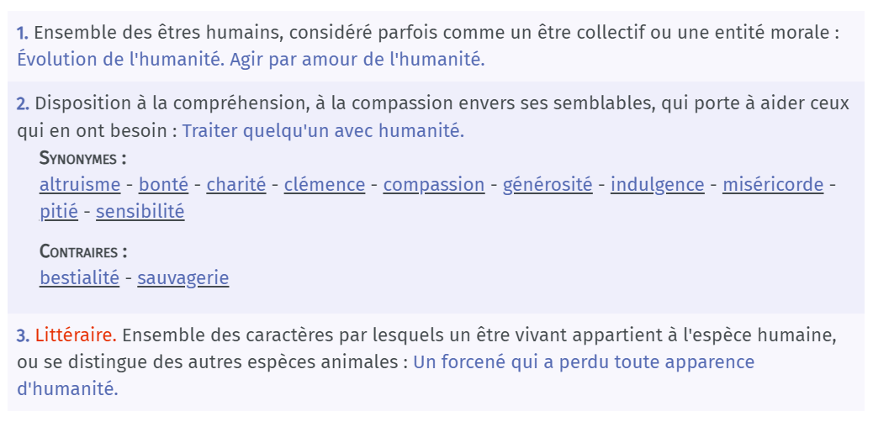

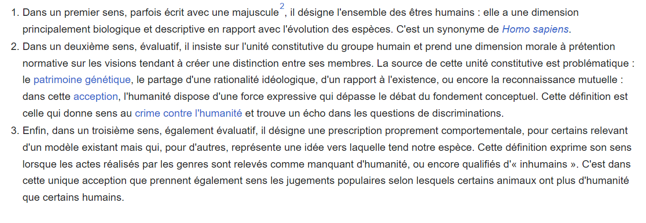
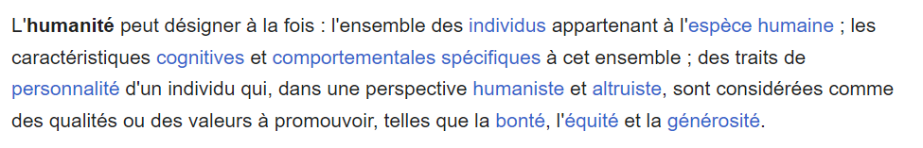
https://www.larousse.fr/dictionnaires/francais/humanit%C3%A9/40625

https://fr.wikipedia.org/wiki/Humanit%C3%A9
- Dans le contexte de la citation ci-dessus, quelle signification est la plus adéquate ?
- Dans le contexte de la citation, on parle de l’humanité comme l’ensemble de toute la population mondiale. Vladimir parle de la responsabilité de chaque personne et de la recherche du sens de la vie.

- Quelles valeurs sont importantes pour vous quand on parle de l’humanité ?
- Valeurs : responsabilité (envers la nature, son entourage, soi-même), bonté, altruisme, charité, bienveillance, empathie, équité, pas de discrimination, la compréhension que chaque personne est individuelle, mais que tout le monde cherche le sens de la vie.

Activité 11

Boiko, qui est toujours en prison, a écrit un message à Kamel. Continuez leur chat. De quoi d’autre pourraient-ils parler ?
- Les élèves peuvent présenter leurs solutions individuelles.

Activité 12

Vous avez la possibilité d´écrire une lettre au réalisateur du film. Donnez-lui du feedback et posez-lui trois questions dont vous voudriez bien savoir la réponse.

Exemples de questions :

- Étiez-vous convaincu, dès le début de votre projet, que la pièce de théâtre avec des détenus comme acteurs marcherait ?
- Avez-vous aussi vécu des situations dans lesquelles vous vous êtes senti mal à l'aise ? Cela doit certainement être un sentiment oppressant de répéter en prison et d'être confronté personnellement à des détenus.
- Qu'avez-vous appris exactement pendant ce projet pour vous-même ? En général, pouvez-vous en tirer des conseils pour la vie ?

Activité 13 (Médiation)

Theater im Knast:

"Für mich persönlich heißt das, es gibt im Leben nicht nur den einen Weg"
Manfred Beyer ist Strafgefangener. Er hat lebenslang, mit besonderer Schwere der Schuld. Theaterspielen, wie es in der JVA Straubing möglich ist, ist für ihn eine Art Überlebensstrategie.

Von Benedikt Dietsch, Straubing

Lebenslang lautet sein Urteil. Ob Alexander Meierhofer aber nach 15 Jahren Haft auf Bewährung freikommt, ist ungewiss. "Ich kann nicht viel machen", sagt er. Also macht er, was er kann. Theater spielen. Meierhofer (die Namen der Inhaftierten wurde geändert) gehört seit sechs Jahren zur Theatergruppe der Justizvollzugsanstalt Straubing. Die ist bayernweit die einzige ihrer Art. In Straubing sind überwiegend Langzeithäftlinge untergebracht, meist ab sechs Jahren aufwärts. Das kommt dem Theater zugute: Mit Schauspielern, die nur wenige Monate da sind, lässt sich schwer ein Stück einstudieren.
Alexander Meierhofer wirkt nicht wie jemand, der ein schweres Verbrechen begangen hat. Gewinnend frech grinst er über das ganze Gesicht. Er trägt Bart und Tracht - passend zum Stück, das gerade einstudiert wird. Die erste Aufführung steht kurz bevor, zunächst einmal für die Mitgefangenen, später auch für die Öffentlichkeit. Die Gefangenen proben in einer schmucklosen Turnhalle. Die einzigen Gitter hängen an der Decke, zum Schutz der Lampen beim Ballspiel.

In den Geruch von Schweiß mischt sich der süßliche Duft einer E-Zigarette. Die gehört Sebastian Goller. Der ist kein Gefangener, er führt seit 20 Jahren Regie an verschiedenen Bühnen in Niederbayern. Zweimal pro Woche kommt er zur Probe in die JVA. Der Weg zu seinen Schauspielern ist gewöhnungsbedürftig: Um zur Bühne zu gelangen, muss er eine Sicherheitskontrolle und drei schwere Stahltüren am Eingang passieren und dann ein paar hundert Meter an der sechs Meter hohen Betonmauer entlanggehen. In der Turnhalle stehen dann etwa 15 Männer im Halbkreis um ihn herum. Anfangs erklärt ihnen Goller, was er von ihnen erwartet. "Ich will, dass hier jeder etwas mitnimmt. Ich bin nicht dazu da, um den Leuten beim Rumhampeln zuzusehen", sagt er.
Den Häftlingen kommt das entgegen. Auch Alexander Meierhofer ist es wichtig, sich weiterzuentwickeln. Für sich selbst, nicht wegen des Schauspiels. "Wenn du hier bist, hört sich für dich die Welt zu drehen auf", sagt er. Der Alltag im Knast ist eintönig. Aufstehen, Arbeiten, Sport - mehr ist nicht. Das Theater hilft Meierhofer, dem Trott zu entkommen. Es bringt ihn auf andere Gedanken. Und manchmal führt es auch zur Selbsterkenntnis. Das aktuelle Stück habe ihm gezeigt, dass auch sein Leben eine Berechtigung hat. Die Komödie "Der böse Geist von Lumpazivagabundus" handelt von drei Landstreichern, die eine große Summe Geld gewinnen. Zwei verprassen es, einer heiratet und lebt ein geordnetes Leben. Er versucht, die beiden anderen auch zu einem solchen Alltag zu zwingen. Und scheitert.
"Für mich persönlich heißt das, es gibt im Leben nicht nur den einen Weg", sagt Meierhofer. Auch im Gefängnis könne er ein glückliches Leben führen, meint er. […]
Überhaupt sieht Goller sein Ensemble nicht als Gefangene an. Für ihn sind sie einfach Schauspieler. Als die Männer sich in ihren Kostümen im Raum verteilen, scheinen sie tatsächlich vergessen zu haben, wo sie sich befinden. Nur die Wache, die neben den Stuhlreihen im Dunklen steht, erinnert daran, dass jeder der Darsteller Straftaten zu verantworten hat - Betrug, Sexualdelikte, Raub oder gar Mord. JVA-Direktor Hans Jürgen Amannsberger aber sagt, gerade langjährige Häftlinge seien oft sehr umgänglich. Durch die gemeinsame Zeit hinter Gittern hätten sie gelernt, Konflikten aus dem Weg zu gehen.
[…]
Nichtsdestotrotz ist der Gefängnisalltag hart, das Theater eine Pause davon. Es ist wie viele andere Freizeitangebote, denen die Insassen in Straubing nachgehen können, Teil der Resozialisierung. "Die Gefangenen lernen vor allem, in der Gruppe zu agieren", sagt Amannsberger. Wer in der JVA Theater spiele, sei eher bereit, an seinen Problemen zu arbeiten. Und wer die bewältigt, kommt eher wieder frei.
[…]
Das Schlimmste für Beyer ist, nicht zu wissen, wann er wieder rauskommt. Er hat lebenslang, mit besonderer Schwere der Schuld. Das heißt, dass er länger als 15 Jahren Haft verbüßen muss. Das Theaterspielen ist daher wohl auch eine Art Überlebensstrategie.
Für Alexander Meierhofer hat die Schauspielerei noch etwas ganz anderes gebracht. Letztes Jahr erhielt er nach der letzten Aufführung einen Brief. Eine Frau hatte ihn im Stück gesehen und wollte den 35-Jährigen kennenlernen. Ihn, den Gefangenen. Er konnte es kaum glauben. Sie besuchte ihn, die beiden schrieben sich jeden Tag. Heute, ein paar hundert Briefe später, ist sie seine Freundin.

https://www.sueddeutsche.de/bayern/jva-straubing-theater-1.4424595

Ariane, la directrice de la prison à Lyon, est la mère de ton corres Hugo. Elle a trouvé, sur Internet, cet article qui parle d’un projet de théâtre dans une prison à Straubing, en Bavière. Comme Étienne a mis en scène « En attendant Godot » avec quelques détenus dans sa prison et qu’Ariane a vu les effets positifs et les difficultés de ce projet, elle veut savoir comment d’autres prisons réalisent des projets similaires.

Ariane ne parle pas l’allemand et t’a demandé de lui expliquer le contenu de l’article. En particulier, elle s’intéresse :
- aux raisons pour lesquelles les détenus font du théâtre à Straubing et aux effets dont ils profitent.
- aux raisons pour lesquelles la prison de Straubing se prête à ce projet.
- au quotidien des répétitions.

Tu lui réponds par email. Voici le début de ton message :

Chère Ariane,

Merci de ton message : c’est toujours un grand plaisir d’avoir de vos nouvelles. En ce qui concerne l’article de la Süddeutsche Zeitung sur le théâtre en taule, j’essayerai de répondre à toutes tes questions.
Les détenus ont plusieurs raisons pour lesquelles ils font du théâtre. Un des prisonniers raconte que le quotidien en prison est très barbant et dur parce qu’on ne peut pas faire grand-chose : Il y a seulement le sport et le travail. Pour s’enfuir et pour oublier leur situation, ils jouent. Le théâtre, c’est « une stratégie de survivre », comme un détenu l’a souligné. En outre, il raconte que cet atelier avait un effet positif sur sa conception de la vie. Il s’est rendu compte que chaque personne, même lui, a le droit d’exister et qu’il y a plusieurs façons de vivre.

Grâce au théâtre, il peut vivre heureux et il a même trouvé une petite amie. Elle lui a écrit une lettre après l’avoir vu jouer, et aujourd’hui ils sont un couple amoureux. Le directeur de la prison, Hans Jürgen Amannsberger, explique que cet atelier fait partie de la resocialisation des détenus. En jouant du théâtre, ces prisonniers sont prêts à faire face à leurs problèmes, et s’ils réussissent à surmonter leurs problèmes, il est possible de sortir plus tôt.

La raison pour laquelle la prison de Straubing se prête à ce projet, c’est que beaucoup de prisonniers y sont en détention de longue durée. Ainsi, il leur reste beaucoup de temps pour répéter et pour mettre en scène des pièces complexes. Pendant ces années, les détenus apprennent à éviter les conflits et à vivre ensemble, comme M. Amannsberger l’affirme.

Il y a donc plusieurs mois de répétitions pendant lesquels Sebastian Goller, un metteur en scène bavarois, travaille avec les détenus. Deux fois par semaine il vient à Straubing pour répéter. Entrant dans la prison, il doit passer un contrôle de sécurité et plusieurs portes en acier et il lui faut marcher le long d’un mur de six mètres d’hauteur, mais je suis sûr(e) que tu sais exactement ce qu’on doit faire pour y entrer.

Au début, les acteurs répètent dans le gymnase de la prison, puis ils jouent leur première représentation devant les autres détenus, et après, un public venu de l’extérieur peut regarder leurs pièces.

J’espère que dans ta prison à Lyon il y aura aussi un autre atelier de théâtre et je voudrais bien regarder une représentation avec Hugo.

A bientôt !

